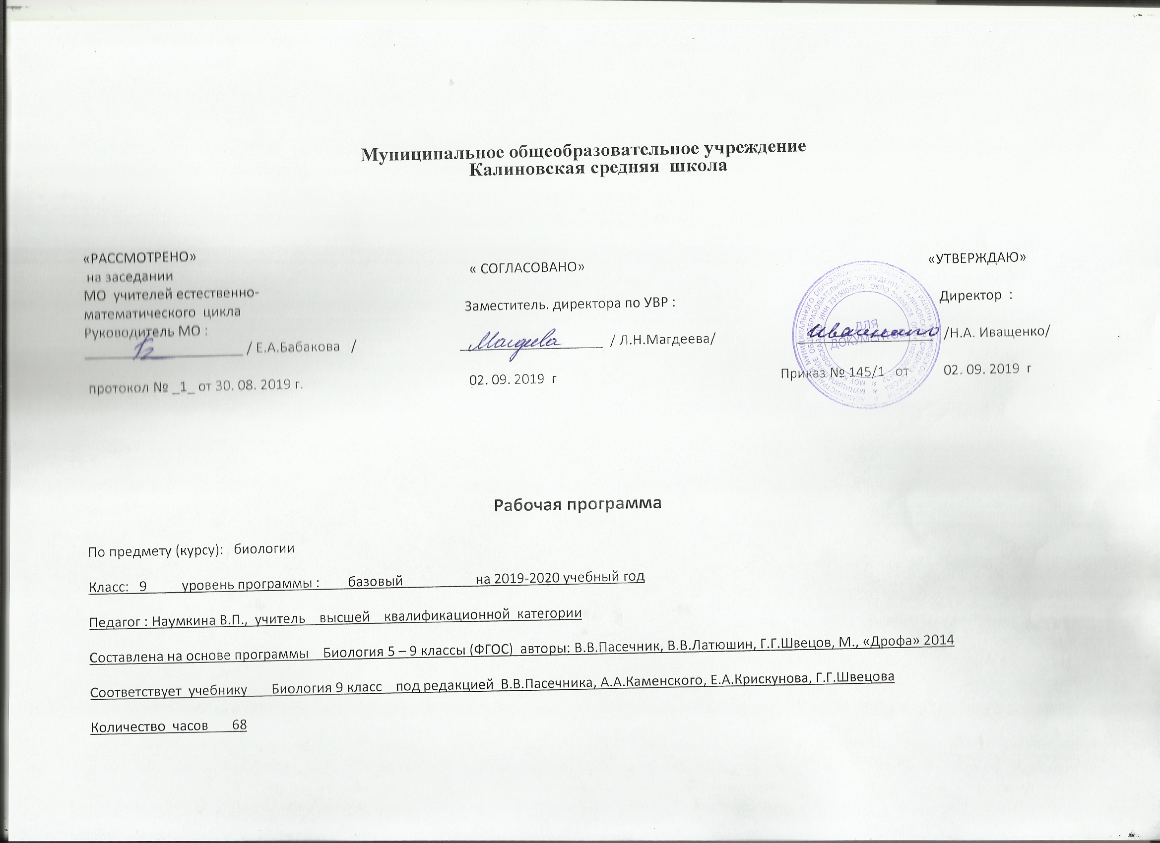
Планируемые результаты освоения учебного предмета.
Метапредметные результаты обучения
Учащиеся должны уметь:
— определять понятия, формируемые в процессе изучения темы;
— классифицировать и самостоятельно выбирать критерии для классификации;
— самостоятельно формулировать проблемы исследования и составлять поэтапную структуру будущего самостоятельного исследования;
— при выполнении лабораторных и практических работ выбирать оптимальные способы действий в рамках предложенных условий и требований и соотносить свои действия с планируемыми результатами;
— формулировать выводы;
— устанавливать причинно-следственные связи между событиями, явлениями;
— применять модели и схемы для решения учебных и познавательных задач;
— владеть приёмами смыслового чтения, составлять тезисы и планы конспекты по результатам чтения;
— организовывать учебное сотрудничество и совместную деятельность с учителем и сверстниками;
— использовать информационно коммуникационные технологии при подготовке сообщений, мультимедийных презентаций;
— демонстрировать экологическое мышление и применять его в повседневной жизни.
Личностные результаты обучения
— Воспитание у учащихся чувства гордости за российскую биологическую науку;
— осознание учащимися, какие последствия для окружающей среды может иметь разрушительная деятельность человека и проявление готовности к самостоятельным поступкам и действиям на благо природы;
— умение реализовывать теоретические познания в повседневной жизни;
— понимание значения обучения для повседневной жизни и осознанного выбора профессии;
— признание права каждого на собственное мнение;
— умение отстаивать свою точку зрения;
— критичное отношение к своим поступкам, осознание ответственности за их последствия.

Предметные результаты обучения
Учащиеся должны знать:
— свойства живого;
— методы исследования в биологии;
— значение биологических знаний в современной жизни;
— профессии, связанные с биологией;
— уровни организации живой природы
— состав, строение и функции органических веществ, входящих в состав живого;
— представления о молекулярном уровне организации живого;
— особенности вирусов как неклеточных форм жизни.
— основные методы изучения клетки;
— особенности строения клетки эукариот и прокариот;
— функции органоидов клетки;
— основные положения клеточной теории;
— химический состав клетки;
— клеточный уровень организации живого;
— строение клетки как структурной и функциональной единицы жизни;
— обмен веществ и превращение энергии как основу жизнедеятельности клетки;
— рост, развитие и жизненный цикл клеток;
— особенности митотического деления клетки.
— сущность биогенетического закона;
— мейоз;
— особенности индивидуального развития организма;
— основные закономерности передачи наследственной информации;
— закономерности изменчивости;
— основные методы селекции растений, животных и микроорганизмов;
— особенности развития половых клеток.
— критерии вида и его популяционную структуру;
— экологические факторы и условия среды;
— основные положения теории эволюции Ч. Дарвина;
— движущие силы эволюции;
— пути достижения биологического прогресса;
— популяционно-видовой уровень организации живого;
— развитие эволюционных представлений;
— синтетическую теорию эволюции.
— определения понятий: «сообщество», «экосистема», «биогеоценоз»;
— структуру разных сообществ;
— процессы, происходящие при переходе с одного трофического уровня на другой.
— основные гипотезы возникновения жизни на Земле;
— особенности антропогенного воздействия на биосферу;
— основы рационального природопользования;
— основные этапы развития жизни на Земле;
— взаимосвязи живого и неживого в биосфере;
— круговороты веществ в биосфере;
— этапы эволюции биосферы;
— экологические кризисы;
— развитие представлений о происхождении жизни и современном состоянии проблемы;
— значение биологических наук в решении проблем рационального природопользования, защиты здоровья людей в условиях быстрого изменения экологического качества окружающей среды.

Учащиеся должны уметь:
— проводить несложные биологические эксперименты для изучения свойств органических веществ и функций ферментов как биологических катализаторов.
— использовать методы биологической науки и проводить несложные биологические эксперименты для изучения клеток живых организмов.
— описывать организменный уровень организации живого;
— раскрывать особенности бесполого и полового размножения организмов;
— характеризовать оплодотворение и его биологическую роль.
— использовать методы биологической науки и проводить несложные биологические эксперименты для изучения морфологического критерия видов.
— выстраивать цепи и сети питания для разных биоценозов;
— характеризовать роли продуцентов, консументов, редуцентов.
— характеризовать биосферный уровень организации живого;
— рассказывать о средообразующей деятельности организмов;
— приводить доказательства эволюции;
— демонстрировать знание основ экологической грамотности: оценивать последствия деятельности человека в природе и влияние факторов риска на здоровье человека; выбирать целевые и смысловые установки в своих действиях и поступках по отношению к живой природе, здоровью своему и окружающих; осознавать необходимость действий по сохранению биоразнообразия и природных местообитаний видов растений и животных.

СОДЕРЖАНИЕ УЧЕБНОГО ПРЕДМЕТА.
Биология. Введение в общую биологию 9 класс.

№п/п | Название раздела, темы | Количество часов
1 | Введение. | 3
2 | Молекулярный уровень. | 10
3 | Клеточный уровень. | 14
4 | Организменный уровень. | 13
5 | Популяционно-видовой уровень. | 8
6 | Экосистемный уровень. | 6
7 | Биосферный уровень. | 11
 | Резерв. | 3
 | Итого за год. | 68

Введение (3 ч)
Биология наука о живой природе. Значение биологических знаний в современной жизни. Профессии, связанные с биологией. Методы исследования биологии. Понятие «жизнь». Современные научные представления о сущности жизни. Свойства живого. Отличительные признаки живого. Уровни организации живой природы.
Демонстрация
Портреты учёных, внёсших значительный вклад в развитие биологической науки.
Предметные результаты
Учащиеся должны знать:
— свойства живого;
— методы исследования в биологии;
— значение биологических знаний в современной жизни;
— профессии, связанные с биологией;
— уровни организации живой природы.
Раздел 1. Молекулярный уровень (10 ч)
Общая характеристика молекулярного уровня организации живого. Особенности химического состава живых организмов: неорганические и органические вещества, их роль в организме. Состав, строение и функции органических веществ, входящих в состав живого: углеводы, липиды, белки, нуклеиновые кислоты, АТФ и другие органические соединения. Биологические катализаторы. Вирусы.
Демонстрация
Схемы строения молекул химических соединений, относящихся к основным группам органических веществ.
Лабораторные и практические работы
Расщепление пероксида водорода ферментом каталазой.
Предметные результаты
Учащиеся должны знать:
— состав, строение и функции органических веществ, входящих в состав живого;
— представления о молекулярном уровне организации живого;
— особенности вирусов как неклеточных форм жизни.
Учащиеся должны уметь:
— проводить несложные биологические эксперименты для изучения свойств органических веществ и функций ферментов как биологических катализаторов.
Раздел 2. Клеточный уровень (14 ч)
Общая характеристика клеточного уровня организации живого. Клеточное строение организмов. Многообразие клеток. Клетка — структурная и функциональная единица жизни. Методы изучения клетки. Основные положения клеточной теории. Химический состав клетки и его постоянство. Строение клетки:ядро, клеточная оболочка, плазматическая мембрана, цитоплазма, пластиды, митохондрии, вакуоли. Функции органоидов клетки. Прокариоты, эукариоты. Хромосомы. Хромосомный набор клетки. Обмен веществ и превращение энергии — признак живых организмов. Энергетический обмен в клетке. Роль питания, дыхания, транспорта веществ, удаление продуктов обмена в жизнедеятельности клетки и организма. Аэробное и анаэробное дыхание. Рост, развитие и жизненный цикл клеток. Общие понятия о делении клетки (митоз, мейоз). Автотрофы, гетеротрофы.
Демонстрация
Модель клетки. Микропрепараты митоза в клетках корешков лука; хромосом. Модели-аппликации, иллюстрирующие деление клеток. Расщепление пероксида водорода с помощью ферментов, содержащихся в живых клетках.
Лабораторные и практические работы
Изучение клеток и тканей растений и животных на готовых микропрепаратах и их описание.
Предметные результаты обучения
Учащиеся должны знать:
— основные методы изучения клетки;
— особенности строения клетки эукариот и прокариот;
— функции органоидов клетки;
— основные положения клеточной теории;
— химический состав клетки;
— клеточный уровень организации живого;
— строение клетки как структурной и функциональной единицы жизни;
— обмен веществ и превращение энергии как основу жизнедеятельности клетки;
— рост, развитие и жизненный цикл клеток;
— особенности митотического деления клетки.
Учащиеся должны уметь:
— использовать методы биологической науки и проводить несложные биологические эксперименты для изучения клеток живых организмов.
Раздел 3. Организменный уровень (13 ч)
Рост и развитие организмов. Размножение. Бесполое и половое размножение организмов. Половые клетки. Оплодотворение. Индивидуальное развитие организмов. Биогенетический закон.
Наследственность и изменчивость – свойства организмов. Основные закономерности передачи наследственной информации. Генетическая непрерывность жизни. Наследственная и ненаследственная изменчивость. Закономерности изменчивости.
Демонстрация
Микропрепараты яйцеклетки и сперматозоида животных.
Лабораторные и практические работы
Выявление изменчивости организмов.

Предметные результаты обучения
Учащиеся должны знать:
— сущность биогенетического закона;
— мейоз;
— особенности индивидуального развития организма;
— основные закономерности передачи наследственной информации;
— закономерности изменчивости;
— основные методы селекции растений, животных и микроорганизмов;
— особенности развития половых клеток.
Учащиеся должны уметь:
— описывать организменный уровень организации живого;
— раскрывать особенности бесполого и полового размножения организмов;
— характеризовать оплодотворение и его биологическую роль.

Раздел 4. Популяционно-видовой уровень (8 ч)
Система и эволюция органического мира. Вид – основная систематическая единица.Критерии вида. Признаки вида. Структура вида. Происхождение видов.Развитие эволюционных представлений. Ч.Дарвин – основоположник учения об эволюции. Основные положения теории эволюции. Популяция — элементарная единица эволюции. Факторы эволюции: наследственная изменчивость, борьба за существование, естественный отбор. Результаты эволюци: многообразие видов, приспособленность организмов к среде обитания. Доказательства эволюции.
Экология как наука. Экологические факторы и условия среды. Взаимосвязь организмов с окружающей средой. Среда – источник веществ, энергии и информации. Влияние экологических факторов на организм. Приспособленность и её относительность. Искусственный отбор. Селекция. Образование видов — микроэволюция. Макроэволюция.

Демонстрация
Гербарии, коллекции, модели, муляжи растений и животных. Живые растения и животные. Гербарии и коллекции, иллюстрирующие изменчивость, наследственность, приспособленность, результаты искусственного отбора.
Лабораторные и практические работы
Изучение морфологического критерия вида.
Выявление приспособлений у организмов к среде обитания (на конкретном примере).
Экскурсия
Причины многообразия видов в природе.
Предметные результаты обучения
Учащиеся должны знать:
— критерии вида и его популяционную структуру;
— экологические факторы и условия среды;
— основные положения теории эволюции Ч. Дарвина;
— движущие силы эволюции;
— пути достижения биологического прогресса;
— популяционно-видовой уровень организации живого;
— развитие эволюционных представлений;
— синтетическую теорию эволюции.
Учащиеся должны уметь:
— использовать методы биологической науки и проводить несложные биологические эксперименты для изучения морфологического критерия видов.

Раздел 5. Экосистемный уровень (б ч)
Экосистемная организация живой природы. Биоценоз. Экосистема. Биогеоценоз. Взаимосвязь популяций в биогеоценозе. Взаимодействие разных видов в экосистеме (конкуренция, хищничество, симбиоз, паразитизм). Пищевые связи в экосистемах. Цепи питания. Обмен веществ, поток и превращение энергии в биогеоценозе. Искусственные биоценозы. Экологическая сукцессия.
Демонстрация
Коллекции, иллюстрирующие экологические взаимосвязи в биогеоценозах. Модели экосистем.
Экскурсия
Изучение и описание экосистемы своей местности.
Предметные результаты обучения
Учащиеся должны знать:
— определения понятий: «сообщество», «экосистема», «биогеоценоз»;
— структуру разных сообществ;
— процессы, происходящие при переходе с одного трофического уровня на другой.
Учащиеся должны уметь:
— выстраивать цепи и сети питания для разных биоценозов;
— характеризовать роли продуцентов, консументов, редуцентов.

Раздел 6. Биосферный уровень (11 ч)
Биосфера – глобальная экосистема. Биосфера и её структура, свойства, закономерности. В.И. Вернадский – основоположник учения о биосфереКруговорот веществ и энергии в биосфере. Границы биосферы. Распространение и роль живого вещества в биосфере. Роль человека в биосфере. Экологические проблемы и кризисы. Основы рационального природопользования. Последствия деятельности человека в экосистемах.
Возникновение и развитие жизни. Взгляды, гипотезы и теории о происхождении жизни. Краткая история развития органического мира.
Демонстрация
Модели-аппликации «Биосфера и человек». Окаменелости, отпечатки, скелеты позвоночных животных.
Лабораторные и практические работы
Изучение палеонтологических доказательств эволюции.
Экскурсия
В краеведческий музей или на геологическое обнажение.
Предметные результаты обучения
Учащиеся должны знать:
— основные гипотезы возникновения жизни на Земле;
— особенности антропогенного воздействия на биосферу;
— основы рационального природопользования;
— основные этапы развития жизни на Земле;
— взаимосвязи живого и неживого в биосфере;
— круговороты веществ в биосфере;
— этапы эволюции биосферы;
— экологические кризисы;
— развитие представлений о происхождении жизни и современном состоянии проблемы;
— значение биологических наук в решении проблем рационального природопользования, защиты здоровья людей в условиях быстрого изменения экологического качества окружающей среды.
Учащиеся должны уметь:
— характеризовать биосферный уровень организации живого;
— рассказывать о средообразующей деятельности организмов;
— приводить доказательства эволюции;
— демонстрировать знание основ экологической грамотности: оценивать последствия деятельности человека в природе и влияние факторов риска на здоровье человека; выбирать целевые и смысловые установки в своих действиях и поступках по отношению к живой природе, здоровью своему и окружающих; осознавать необходимость действий по сохранению биоразнообразия и природных местообитаний видов растений и животных.
Метапредметные результаты обучения
Учащиеся должны уметь:
— определять понятия, формируемые в процессе изучения темы;
— классифицировать и самостоятельно выбирать критерии для классификации;
— самостоятельно формулировать проблемы исследования и составлять поэтапную структуру будущего самостоятельного исследования;
— при выполнении лабораторных и практических работ выбирать оптимальные способы действий в рамках предложенных условий и требований и соотносить свои действия с планируемыми результатами;
— формулировать выводы;
— устанавливать причинно-следственные связи между событиями, явлениями;
— применять модели и схемы для решения учебных и познавательных задач;
— владеть приёмами смыслового чтения, составлять тезисы и планы-конспекты по результатам чтения;
— организовывать учебное сотрудничество и совместную деятельность с учителем и сверстниками;
— использовать информационно-коммуникационные технологии при подготовке сообщений, мультимедийных презентаций;
— демонстрировать экологическое мышление и применять его в повседневной жизни.
Личностные результаты обучения
— Воспитание у учащихся чувства гордости за российскую биологическую науку;
— осознание учащимися, какие последствия для окружающей среды может иметь разрушительная деятельность человека и проявление готовности к самостоятельным поступкам и действиям на благо природы;
— умение реализовывать теоретические познания в повседневной жизни;
— понимание значения обучения для повседневной жизни и осознанного выбора профессии;
— признание права каждого на собственное мнение;
— умение отстаивать свою точку зрения;
— критичное отношение к своим поступкам, осознание ответственности за их последствия.
Резервное время — 5 ч.

Тематическое планирование
№урока в теме, в году | Тема урока | Количество часов
1 | Биология — наука о живой природе | 1
2 | Методы исследования в биологии | 1
3 | Сущность жизни и свойства живого | 1
4 | Молекулярный уровень: общая характеристика | 1
5 | Углеводы | 1
6 | Липиды | 1
7 | Состав и строение белков | 1
8 | Функции белков | 1
9 | Нуклеиновые кислоты | 1
10 | АТФ и другие органические соединения клетки | 1
11 | Биологические катализаторы  Лабораторная работа «Расщепление пероксида водорода ферментом каталазой» | 1
12 | Вирусы | 1
13 | Проверочная работа по теме «Молекулярный уровень» | 1
14 | Клеточный уровень: общая характеристика | 1
15 | Общие сведения о клетках. Клеточная мембрана | 1
16 | Ядро | 1
17 | Эндоплазматическая сеть. Рибосомы. Комплекс Гольджи. Лизосомы | 1
18 | Митохондрии. Пластиды. Клеточный центр. Органоиды движения. Клеточные включения | 1
19 | Особенности строения клеток эукариот и прокариот  Лабораторная работа «Рассматривание клеток растений и животных под микроскопом» | 1
20 | Ассимиляция и диссимиляция. Метаболизм | 1
21 | Энергетический обмен в клетке | 1
22 | Фотосинтез и хемосинтез | 1
23 | Автотрофы и гетеротрофы | 1
24 | Синтез белков в клетке | 1
25 | Деление клетки. Митоз | 1
26 | Проверочная работа по теме «Клеточный уровень» | 1
27 | Размножение организмов | 1
28 | Развитие половых клеток. Мейоз. Оплодотворение | 1
29 | Индивидуальное развитие организмов.  Биогенетический закон | 1
30 | Обобщающий урок | 1
31 | Закономерности наследования признаков, установленные Г. Менделем. Моногибридное скрещивание | 1
32 | Неполное доминирование. Генотип и фенотип. Анализирующее скрещивание | 1
33 | Дигибридное скрещивание. Закон независимого наследования признаков | 1
34 | Генетика пола. Сцепленное с полом наследование | 1
35 | Обобщающий урок | 1
36 | Закономерности изменчивости: модификационная изменчивость. Норма реакции  Лабораторная работа. Выявление изменчивости организмов | 1
37 | Закономерности изменчивости: мутационная изменчивость | 1
38 | Основные методы селекции растений, животных и микроорганизмов | 1
39 | Проверочная работа по теме «Организменный уровень» | 1
40 | Популяционно-видовой уровень: общая характеристика  Лабораторная работа. Изучение морфологического критерия вида | 1
41 | Экологические факторы и условия среды | 1
42 | Происхождение видов. Развитие эволюционных представлений | 1
43 | Популяция как элементарная единица эволюции | 1
44 | Борьба за существование и естественный отбор | 1
45 | Видообразование | 1
46 | Макроэволюция | 1
47 | Обобщающий урок - семинар | 1
48 | Сообщество, экосистема, биогеоценоз | 1
49 | Состав и структура сообщества | 1
50 | Межвидовые отношения организмов в экосистеме | 1
51 | Потоки вещества и энергии в экосистеме | 1
52 | Саморазвитие экосистемы | 1
53 | Проверочная работа по теме «Экосистемный уровень | 1
54 | Биосфера. Средообразующая деятельность организмов | 1
55 | Круговорот веществ в биосфере | 1
56 | Эволюция биосферы | 1
57 | Гипотезы возникновения жизни | 1
58 | Развитие представлений о происхождении жизни. Современное состояние проблемы | 1
59 | Развитие жизни на Земле. Эры древнейшей и древней жизни | 1
60 | Развитие жизни в мезозое и кайнозое | 1
61 | Обобщающий урок | 1
62 | Антропогенное воздействие на биосферу | 1
63 | Основы рационального природопользования | 1
64 | Обобщающий урок - конференция | 1
65 | Итоговая проверочная работа | 1
66 | Анализ итоговой работы | 1
67 - 68 | Резерв | 2

